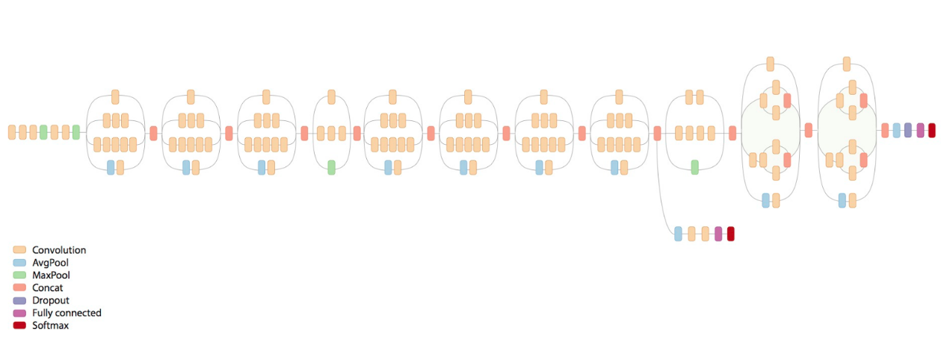

本文提到的卷积神经网络图像识别算法是基于”Inception-V3”网络结构进行设计. 使用分组卷积, 同一层上有多个卷积核,可以看到各种层级的Feature; 不同组之间的Feature不交叉计算, 减少计算量. 并引入同等视野域替换的方式. 输入图像经过神经网络运算之后, 使用softmax函数计算并输出当前视野域内管道损坏的概率, 然后上报.

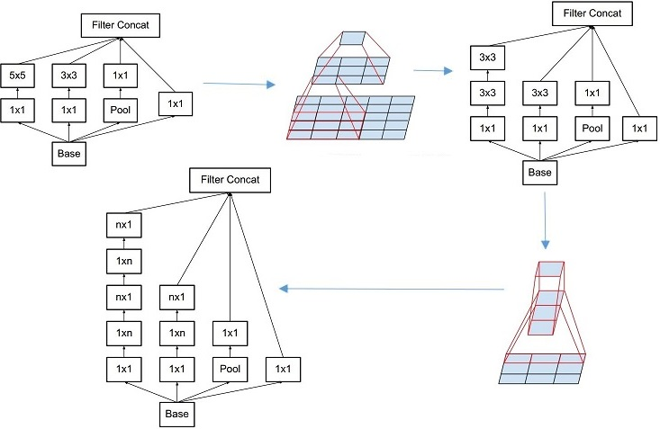

Inception-V3 网络更注重于工程上的优化. 相比于普通的”卷积-深度”神经网络, 改进了: 随网络层数加深, 模型表现能力反而下降

深层网络难以优化

深度网络容易过拟合

的问题

借助稀疏矩阵的稀疏网络改进了参数数量和计算量大的问题. 相比于”Inception-V4” 等更复杂的模型, “Inception-V3”在计算量和模型表现性之间达到了较好的均衡

在全连接层引入Dropout机制, mask概率为50 % 每次循环将随机的一半数量神经元置零, 不参与后续计算. 此机制从三个方面对模型表现力有提升作用:

（组合）每次训练相当于训练一个子网络，最终结果相当于多个子网络组合

（动机）消除神经元之间的依赖，防止神经元记住了数据

（数据）对于Dropout的结果，总能找到一个样本与之对应，相当于做了数据增强

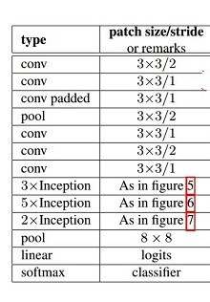

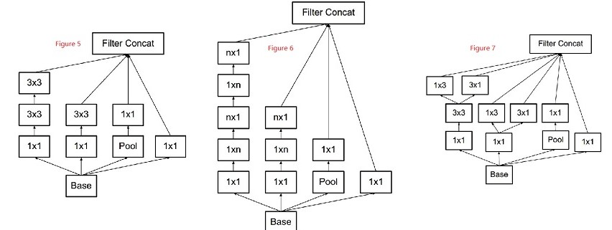

无人机拍摄的图像大小为720 \* 640 \* 3, 根据实验需要, 现已采集7万张图像样本, 其中包括6.5万张训练样本和5000张测试样本. 为满足样本多样性的要求, 样本数据在不同光照, 天气环境下采集. 经实验测试, 识别准确率为97.9 %